3º ANO

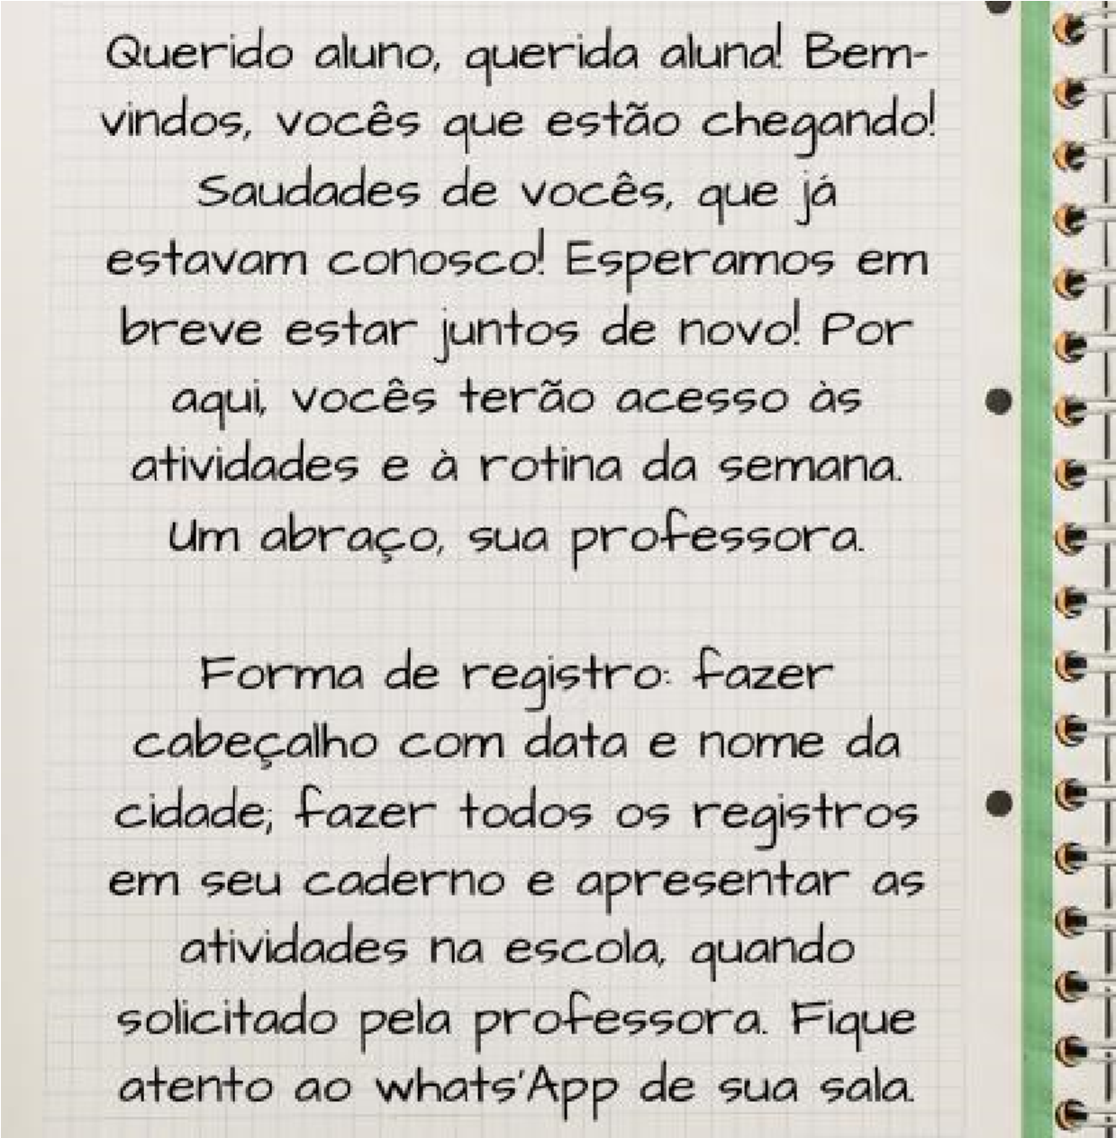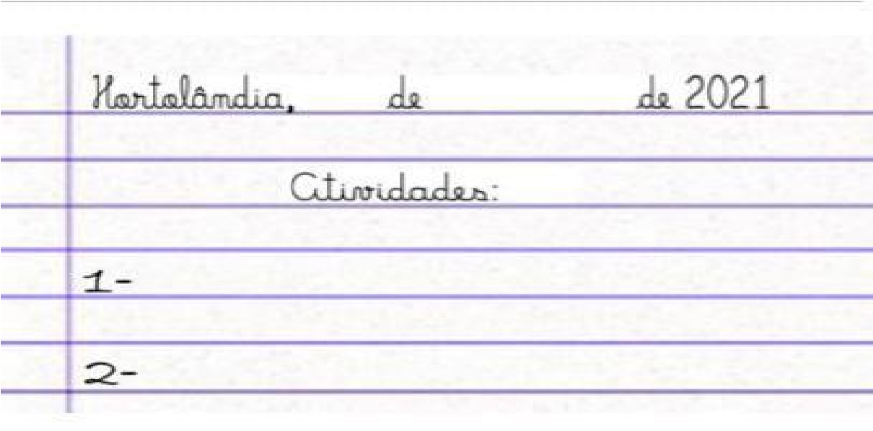

ATIVIDADES PARA
1
7

A
21

DE MAIO
/2021

DIA DA SEMANA | ROTINA DIÁRIA DESCRIÇÃO DAS ATIVIDADES
Segunda-feira 17/05/2021 | Leitura diária: O Dia do trabalhador. Disponível no link:  https://www.youtube.com/watch?v=xfVV5RyxZeA  Português: Vamos fazer uma homenagem aos nossos trabalhadores brasileiros lendo a atividade de hoje.  2- Vamos praticar a classificação e separação silábica nas atividades 1,2,3,4 e 5 do livro de português Ápis (página 26 e 27).
Terça-feira 18/05/2021 | Leitura diária: O que você quer ser quando crescer. Disponível no link: https://www.youtube.com/watch?v=bNn7Efjvl5g  Ciências: 1- Poluição Sonora e as profissões que sofrem com ela.  2- No livro de Ciências Buriti vamos fazer as atividades 1 (páginas 78) sobre poluição sonora e exercício 2,3 e 4 (página 79).  Arte: Que tal fazer uma atividade de arte e exercitar a criatividade? Dê uma olhadinha na atividade de Arte em nosso BLOG.
Quarta-feira 19/05/2021 | FERIADO - ANIVERSÁRIO DE HORTOLÂNDIA
Quinta-feira 20/05/2021 | Leitura diária: Profissões. Disponível no link:  https://www.youtube.com/watch?v=Sa4UURwodzA  Matemática: 1- Trajetos que usamos no dia a dia  2- Agora vamos relembrar ordem crescente, decrescente, sucessor e antecessor fazendo os exercícios 1 e 2 no livro de matemática Ápis (páginas 26 e 27).  Inglês: Hoje é dia de aprender uma nova língua: vamos estudar Inglês! Dê uma olhadinha no BLOG, na aula Cardinal Numbers (Números cardinais) que a teacher preparou para você! Livro página 15.
Sexta-feira 21/05/2021 | Leitura diária: Vida de gente grande. Disponível no link: https://www.youtube.com/watch?v=JCXQcfgzR74  Geografia: 1- Processos naturais e históricos atuam na produção e na mudança das paisagens  2- No livro de Geografia Buriti vamos fazer as atividades 3 e 4 (páginas 18 e 19) e verificar como as pessoas transformam as paisagens.

PARA AS ATIVIDADES DOS LIVROS VAMOS INTERAGIR!

SEGUNDA-FEIRA (17/05)
Dia 01 de maio comemoramos o “Dia do Trabalho”. Um dia muito especial em homenagem a todos os trabalhadores brasileiros, que merecem nosso carinho e respeito, pois são eles os responsáveis pelo desenvolvimento do nosso país. Em nossa atividade de hoje, faremos uma frase bem criativa para cada profissão ilustrada nos quadros abaixo.
Atividade

TERÇA-FEIRA (11/05)

Vamos aprender um pouquinho mais sobre poluição sonora. E as profissões que sofrem com ela.
Atividade
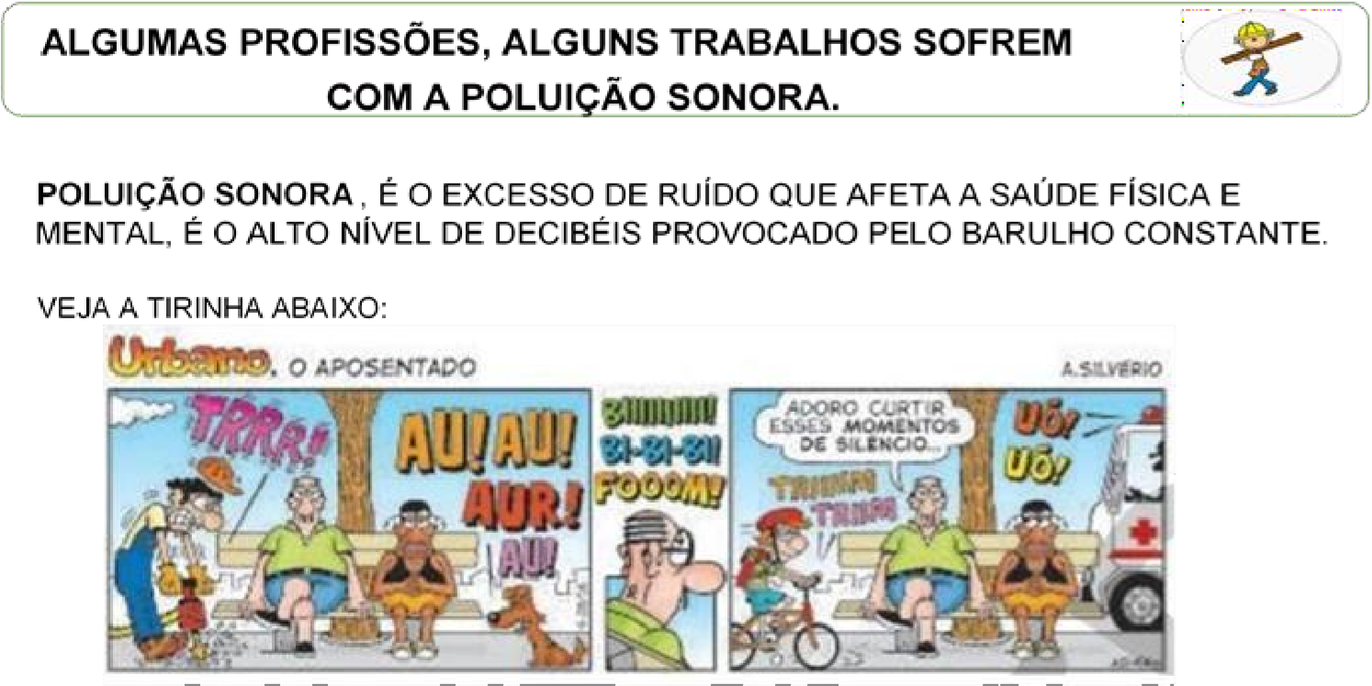
✓ Descreva o que está acontecendo na tirinha acima.
____________________________________________________________________________________________
____________________________________________________________________________________________ ____________________________________________________________________________________________

✓ Quais profissionais aparecem na tirinha e estão causando poluição sonora? __________________________________________________________________________
__________________________________________________________________________
__________________________________________________________________________✓ Outras profissões também trabalham com poluição sonora. Pesquise e cite duas delas.
_____________________________________________________________________________

_____________________________________________________________________________

QUINTA-FEIRA (20/05)

SEXTA-FEIRA (21/05)
VAMOS FALAR UM POUQUINHO MAIS SOBRE PAISAGENS
Como já conhecemos nas atividades anteriores, nós temos as paisagens naturais, aquelas que não foram modificadas pela ação do homem e as paisagens culturais, que sofreram transformações pela ação do homem. Observe a imagem abaixo e responda:

- A paisagem acima tem características de uma paisagem:

( ) Natural ( ) Cultural
______________________________________________________________➢ Quais mudanças você observa na paisagem?
___________________________________________________________________________
___________________________________________________________________________
___________________________________________________________________________

- Cite pelo menos duas profissões envolvidas no processo de transformação dessa
^{paisagem} _______________________________________________________________________________
___________________________________________________________________________
___________________________________________________________________________
- Escolha uma das profissões citadas por você acima e fale sobre suas características
_______________________________________________________________________ _______________________________________________________________________
_______________________________________________________________________

